公共卫生学院顺利开展“全民营养周”湘京摆点宣传活动
为进一步大力宣传和推广《中国居民膳食指南》的基本原则，指导大学生在日常生活中进行具体实践，由湘南学院主办、公共卫生学院承办的“全民营养周”湘京摆点活动，将在5.15-5.16期间展开，围绕《中国居民膳食指南（2016）》，向广大师生宣传该活动。
在成孟丽老师的带领下，同学们制作了宣传展板、横幅，印制了营养知识的宣传手册。摆点期间，许多同学被展板内容吸引，公共卫生学院的老师和相关活动人员立即为感兴趣的同学讲解展板内容，简洁易懂地描述了“膳食均衡宝塔”，以科学的角度鼓励同学们“吃动平衡”。之后，湘南好营养还准备了运动水瓶作为奖品，以转发朋友圈并点赞的形式增加同学们对营养膳食方面的兴趣。至此，“全民营养周”摆点宣传活动圆满结束。
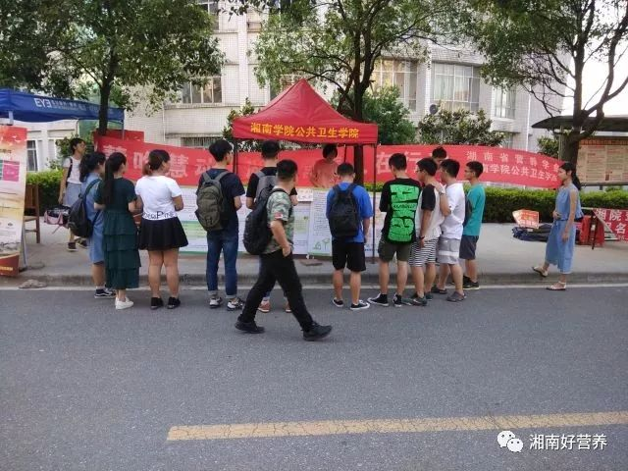
此次的摆点宣传活动，激发了同学们对于营养知识的学习热情，更好地动员了全校师生参与“全民营养周”活动；同时通过展览知识展板，满足了师生对健康科普的需求。希望同学们都能提高健康素养，做健康的嘉善人，然后能更加热情地投入到后续的“全民营养周”系列活动中，为引领社会走向营养新生活贡献一份力量。

同学们观看展板
文章选自“湘南好营养”公众号

